Bri dge Office

puntje 2.wmf



Slem 12  
  
© Bridge Office

Auteur: Thijs Op het Roodt

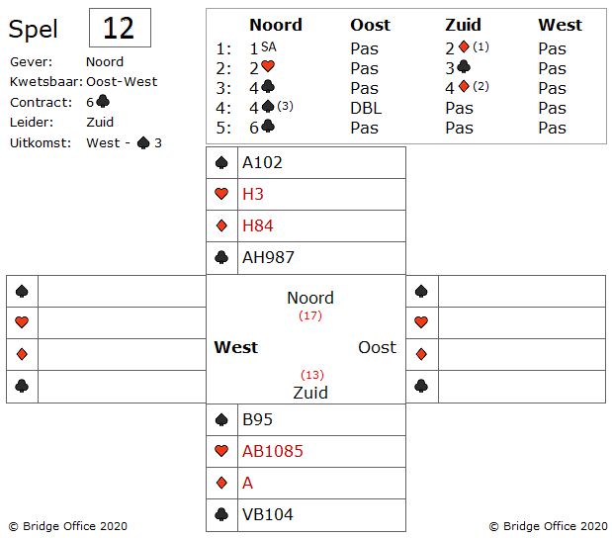

Na dit prachtige biedverloop zit zuid in 6 klaveren. Na de opening van 1 SA door noord biedt zuid 2 ruiten (1) Jacoby.

Noord is verplicht te antwoorden met 2 harten en nu biedt zuid zijn klaveren. Na 4 klaveren van noord is het 4 ruiten (2) bod en het 4 schoppen (3) bod controle, waarna noord geen probleem heeft om 6 klaveren te bieden.

West komt uit met schoppen 3, naar aan leiding van het uitkomst doublet van oost. U bent als zuid vertrokken voor de 6 klaveren. Wat denkt u? 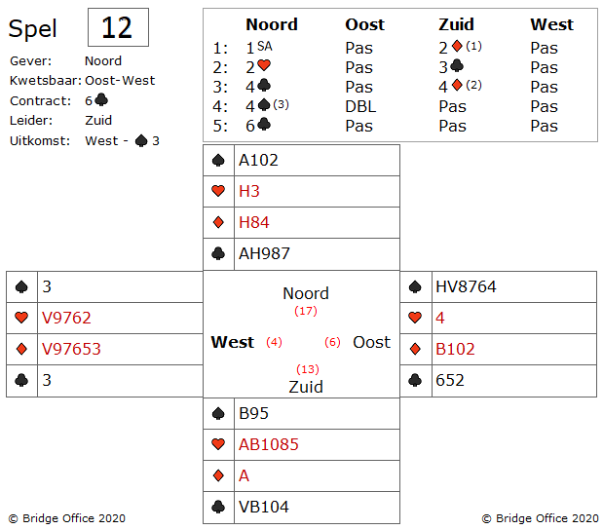

Nou er moet bij u van alles opborrelen? Een van die dingen is, dat wanneer u deze uitkomst niet neemt, west vermoedelijk een introever krijgt. Een ander ding dat moet opborrelen is, dat wanneer u de harten wilt gaan troeven, een van de tegenstanders een singelton harten heeft. Kunt u deze problemen overwinnen en toch 6 klaveren maken?

Als u de oplossing ziet, dan maakt u 6 klaveren zonder ook maar een gokje te nemen. Hoe?

En u als zuid vertrekt. Win de schoppen uitkomst. Speel ruiten 4 naar uw ruiten aas. Nu een kleine klaveren naar de dummy. (west en oost bekennen) Gooi een schoppen af op ruiten heer. Troef een ruiten. Nu geeft u als zuid een schoppen af.

En u als zuid, kunt nu een schoppen troeven, en kan hij harten heer als entree gebruiken om de laatste troeven te halen.

Gaat u met deze hand op avontuur, dan gaat u roemloos ten onder en een boze partner zal u dan vertellen hoe het had gemoeten.